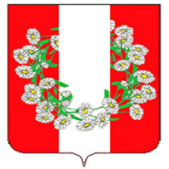

АДМИНИСТРАЦИЯ БУРАКОВСКОГО СЕЛЬСКОГО ПОСЕЛЕНИЯ КОРЕНОВСКОГО РАЙОНА

ПОСТАНОВЛЕНИЕ

от 26.12.2023 г. № 142
х.Бураковский

О признании утратившим силу постановления администрации Бураковского сельского поселения Кореновского района

С целью приведения нормативных правовых актов администрации Бураковского сельского поселения Кореновского района в соответствие с действующим законодательством, администрация Бураковского сельского поселения Кореновского района, п о с т а н о в л я е т:
- Признать утратившим силу постановление администрации Бураковского сельского поселения Кореновского района от 30 июня 2021 года № 61 «Об утверждении административного регламента предоставления администрацией Бураковского сельского поселения Кореновского района муниципальной услуги «Предоставление земельных участков, находящихся в государственной или муниципальной собственности, в постоянное (бессрочное) пользование».
- Общему отделу администрации Бураковского сельского поселения Кореновского района (Абрамкина) опубликовать настоящее постановление и разместить его на официальном сайте органов местного самоуправления Бураковского сельского поселения Кореновского района в сети «Интернет».
3. Постановление вступает в силу после его официального опубликования.

Глава
Бураковского сельского поселения
Кореновского района Л.И. Орлецкая

